22024110058的week1学习报告（2025.4.20）

Q1：sinipaste快捷键不一致，按F1的实际作用是调整是否静音。

A1：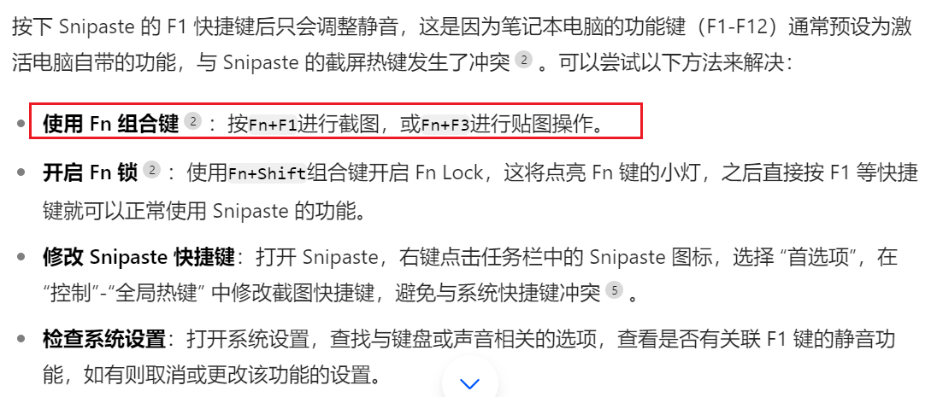

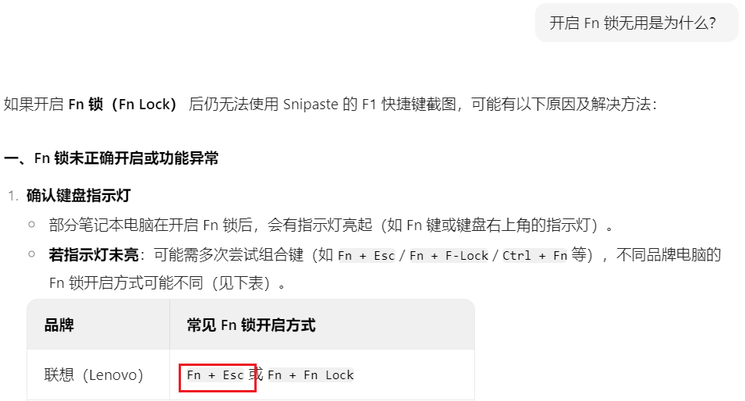

Q2: 联想电脑中英文切换和苹果电脑不一致

A2：设置为shift切换

Q3：保存地址不一致

A3：

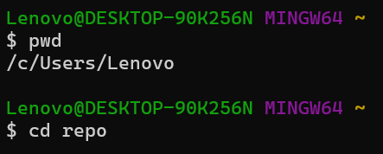

Q4：测试作业结果？

A4：

